**Кыргызский национальный аграрный университет**

**имени К.И. Скрябина**

**Ошский технологический университет**

**имени М.М. Адышева**

Диссертационный совет Д 05.23.682

На правах рукописи

УДК 631.3.06

**Акматова Сымбат Жамаловна**

**Разработка установки для посева и водоподачи капельного полива бахчевых культур**

05.20.01 – технологии и средства механизации

сельского хозяйства

**Автореферат**

диссертации на соискание ученой степени

кандидата технических наук

Бишкек – 2024

Диссертационная работа выполнена на кафедре «Электрификация и автоматизация сельского хозяйства» Кыргызского национального аграрного университета им. К.И. Скрябина

**Научный руководитель: Осмонов Ысман Джусупбекович,**

доктор технических наук, профессор,

профессор кафедры «Электрификация и

автоматизации сельского хозяйства»

Кыргызского национального аграрного

университета имени К.И. Скрябина

**Официальные оппоненты: Адильшеев Ануарбек Суйнбекович,** доктор технических наук, профессор,

главный научный сотрудник ТОО

"Научно-производственный центр агроинженерии" (КазНИИМЭСХ)

**Тойлыбаев Мейрамбай Сейсенбаевич,** кандидат технических наук, асс. профессор кафедры «Аграрная техника и машиностроение» Казахского национального аграрного исследовательского университета

**Ведущая организация:** Кыргызский научно-исследовательский

институт земледелия (г. [Бишкек, ул. Тимура Фрунзе, 75/3](https://yandex.com/maps/10309/bishkek/house/Y00YcwRkTkQOQFpofXR0cnVqYw==/))

Защита диссертации состоится «29» ноября 2024 г. в 14.00 часов на заседании диссертационного совета Д 05.23.682 по защите диссертаций на соискание ученой степени доктора (кандидата) технических наук при Кыргызском национальном аграрном университете имени К.И. Скрябина и Ошском технологическом университете имени М.М. Адышева, по адресу: 720005, г. Бишкек, ул. Медерова, 68.

Код онлайн трансляции защиты диссертации: <http://vc.vak.kg/b/051-ipb-gkh-tdu>

С диссертацией можно ознакомиться в библиотеке Кыргызского национального аграрного университета имени К.И. Скрябина (г. Бишкек, ул. Медерова, 68) и Ошского технологического университета имени М.М. Адышева (г. Ош, ул. Исанова, 81)

Автореферат разослан «28» октября 2024 года.

Ученый секретарь

диссертационного совета Д 05.23.682,

кандидат технических наук Токтоналиев Б.С.

**ОБЩАЯ ХАРАКТЕРИСТИКА РАБОТЫ**

**Актуальность темы диссертации**. Бахчевые культуры считаются высокоурожайными культурами, а также благодаря высокой цене реализации продукции являются наиболее рентабельными сельскохозяйственными культурами. Средняя урожайность арбузов составляет порядка 50 тонн/га и сезонная цена реализации колеблется в пределах 10 – 20 сомов за 1 кг. Простые расчеты показывают, что с 1 гектара арбузов за сезон фермер может получить более 500 тысяч сом дохода.

Несмотря на экономическую рентабельность, площади возделывания бахчевых культур в республике ограничены, одной из главных причин которого является трудоемкость посевных работ, требующее привлечения большого количества рабочей силы и отсутствие соответствующих технических средств.

При ручном посеве бахчевых культур, практикуемой местными фермерами, после основной обработки и предпосевной подготовки поля последовательно выполняются следующие работы: измельчение почвы; нарезка поливных арыков; создание лунок для посадки семян и измельчение в ней почвы; ручной посев семян в лунки; укладка полиэтиленовой пленки поверх посевов и закрытие краев пленки почвой.

После измельчения почвы фрезой и нарезки арыков, на посев и ручную укладку пленки необходимо задействовать минимум 6 человек. Считается оптимальным, если будут задействованы 10 человек.

Трудоемкость проведения подготовительных работ, предшествующих посеву бахчевых культур составляет 60-100 чел-час/га на 1 гектар земли.

Ориентировочные затраты средств на посев 1 га бахчевых культур составляют - 20000 - 28400 сом, в зависимости от того, что фермер будет сеять семенами или сажать рассады.

Использование импортной техники для посева бахчевых культур не эффективно, из-за их несоответствия практикуемой местной технологии.

В связи с вышесказанным у фермеров страны имеется проблема механизации посева бахчевых культур, а также производственный спрос на разработку техники - сеялки для бахчевых культур, отвечающей требованиям местной технологии, что и является актуальностью темы данного исследования.

**Связь диссертационной работы с госбюджетной НИР.** Работа выполнена в Кыргызском национальном аграрном университете имени К.И. Скрябина, в соответствии с Госбюджетной тематикой по проекту: «Механизация технологических процессов в сельском хозяйстве, испытание возобновляемых источников энергии» и была продолжена в Институте машиноведения и автоматики Национальной Академии наук Кыргызской Республики в рамках раздела «Исследование технологий и разработка новых технических средств для посева бахчевых культур» проекта «Исследование, создание и совершенствование энерго и материалосберегающих машин и оборудования для промышленности, строительства и сельского хозяйства».

**Цель исследования -** обоснование параметров и разработка технического средства, предназначенного для посева бахчевых культур с механизмом, способствующим проведению традиционного полива через арык, а также с механизмом укладки труб на водоподачу для капельного полива.

**Задачи исследования:**

- анализ технологий и технических средств, предназначенных для измельчения почвы, укладки пленки и капельных лент для капельного полива и посева бахчевых культур;

- разработка исходных требований на конструкцию сеялки для посева и водоподачи бахчевых культур;

- разработка конструктивно-технологической схемы сеялки для посева и водоподачи бахчевых культур;

- обоснование основных конструктивных и режимных параметров сеялки для посева бахчевых культур;

- проведение теоретических исследований, направленных на: обоснование формы клина арычника и параметров почофрезы; проектирование рациональной формы кожуха почвофрезы.

- изготовление опытного образца техники;

- проведение экспериментальных исследований, направленных на равномерность глубины заделки семян;

- определение экономической эффективности разработанного технического средства.

**Объект исследования.** Технологии, предназначенные для посева и водоподачи для капельного полива бахчевых культур. Сеялка для посева бахчевых культур.

**Предмет исследования**. Закономерности процессов обработки почвы и посева бахчевых культур почвообрабатывающе-посевной машиной и установкой водоподачи.

**Научная новизна работы:**

- предложена новая конструктивно-технологическая схема комбинированного агрегата, выполняющего несколько технологических операций за один проход техники (евразийский патент №046860 «Сеялка для посева бахчевых культур»);

- разработана конструкция высевающего аппарата колесного типа (патент Кыргызской Республики на изобретение №2255 «Высевающий аппарат для посева бахчевых культур».

- разработана методика расчета для определения конструктивных, технологических и режимных параметров техники.

- найдены аналитические зависимости, характеризующие процессы изменения параметров рабочих органов сеялки для посева бахчевых культур и водоподачи для капельного орошения.

**Практическая значимость исследования** заключается в использовании техники для решения имеющейся на производстве проблемы механизации посева бахчевых культур с одновременным решением задачи водоподачи на традиционное и капельное орошения растений.

Опытный образец техники был изготовлен в 2021-2022 годах на базе Инженерного центра «Аскатеш» Института машиноведения и автоматики Национальной Академии наук при грантовой поддержке Японского агентства международного сотрудничества – JICA.

Полевые испытания опытного образца техники были проведены в 2023 году, а экспериментальные исследования техники были проведены в апреле 2024 года на полях фермеров, находящихся в с. Студенческое и Озерное Сокулукского района.

Результаты работы внедрена в Учебно-опытное хозяйство КНАУ, а сама техника внедрена в КХ «Мол», находящиеся в с. Озерное Сокулукского района.

**Методическую основу исследований** составили теоретические и экспериментальные исследования, на основе положений системного подхода. При этом учтены следующие взаимосвязи процессов: система почвофреза-почва; клин арычника – почва.

При обработке результатов экспериментальных исследований использованы общепринятые статистические методы, с применением соответствующих компьютерных программ.

**Основные положения, выносимые на защиту:**

- конструктивно-технологическая схема сеялки для посева и водоподачи капельного орошения бахчевых культур;

- эмпирические зависимости, описывающие изменения основных параметров рабочих органов в зависимости от условий работы техники;

- инженерные методы расчета основных конструктивных и режимных параметров техники.

**Личный вклад соискателя.** Разработка технического средства для посева и водоподачи для капельного полива бахчевых культур от идеи до действующего образца, прошедшего полный цикл научно-исследовательских и опытно конструкторских работ и подготовленное к внедрению в производство.

**Апробация** **результатов диссертации.** Материалы диссертации достаточно широко апробированы на международных, республиканских научно-практических конференциях. В конференциях Кыргызского национального аграрного университета им. К.И. Скрябина: «Инновационному развитию АПК и аграрному образованию - научное обеспечение» (г. Бишкек, 2012 г.); «Качественное образование: будущее в руках молодых». (г. Бишкек, 2012 г.); «Посвященный 70-летию Т.Орозалиева, д.с.н., профессора, академика инженерной академии КР, заслуженного рационализатора КР» (г. Бишкек, 2016 г.); «Аграрная экономика: проблемы, перспективы» (г. Бишкек, 2017 г.). В конференции Алтайского государственного аграрного университета (Российская Федерация, г. Барнаул, 2021 г.) и в конференции Ивановской ГСХА имени Д.К. Беляева (Российская Федерация, г. Иваново, 2020 г.).

**Публикация результатов исследований**: По теме диссертации опубликованы 11 статьи, из них 4 в изданиях зарубежных РИНЦ (Российская федерация, США), 7 в изданиях Кыргызской Республики, в т.ч. 3 статьи опубликованы единолично. Получены: 1 патент на изобретение Кыргызской Республики и 1 Евразийский патент на конструкцию разработанной сеялки,

**Структура и объем диссертации.** Диссертация состоит из введения, 5 глав, общих выводов, библиографических источников и приложений. Изложена на 127 страницах компьютерного текста, содержит 70 рисунков, 11 таблиц и 1 приложение. Библиографический источник включает 122 наименований.

**ОСНОВНОЕ СОДЕРЖАНИЕ РАБОТЫ**

**Во введении** отражены цель и задачи, объект и предмет исследования, основные положения, выносимые на защиту, научная новизна и практическая ценность работы. По результатам анализа посевных площадей бахчевых культур по республики, а также исследованием местной технологии ручного посева бахчевых культур указан актуальность темы научной работы.

**В первой главе** «Обзор технологий и технических средств для посева бахчевых культур» проведён анализ различных технологий, используемых в мировой практике и соответствующе технические средства. Проведён анализ местной технологии посева бахчевых культур, согласно которому были выявлены основные технологические требования на посевную технику.

Анализируя существующие технологии посева бахчевых культур выявлено, что существуют различные технологии, которыми являются:

1. Выращивание рассады в специальных коробках и посадка рассады в почву с одновременным поливом.
2. Механизированная укладка пленки на поле и ручной посев семян бахчевых культур, проделывая отверстия на пленке.
3. Посев и закрытие поля пленкой, с последующим проделыванием отверстия на местах прорастания бахчевых культур.

По итогам анализа было принято решение разработать полностью механизированную технологию посева с использованием комбинированной техники, позволяющий за один проход выполнять несколько технологических операций: измельчение почвы; нарезка поливных арыков или укладка капельных лент; укладка полиэтиленовой пленки и закрывание его краев.

Проанализированы существующие виды технических средств для измельчения почвы, нарезки поливных борозд, укладки пленки и капельных лент. Как показал анализ технических средств, не только в научных разработках и изобретениях, но и на рынке сельскохозяйственных машин отсутствуют комбинированные агрегаты для посева бахчевых культур.

Таким образом, по итогам анализа технологий и технических средств выявлено, что на сельскохозяйственном производстве имеется особая потребность в разработке оптимальной технологии и технического средства для посева бахчевых культур, совмещающих в себе все положительные стороны описанных технологий, а также учитывая совместимость с технологией, используемой местными фермерами.

**Во второй главе** «Обоснование конструктивно-технологических параметров сеялки для бахчевых культур» были проведены работы по исследованию технологии посева бахчевых культур, используемая местными фермерами.

По результатам проведённых полевых исследований местной технологии посева бахчевых культур были выявлены основные технологические требования на процесс посева: размеры арыка, нарезаемого для посева (посадки) бахчевых культур; междурядье; шаг высева, глубина высева; способ укладки капельных лент; затраты средств и труда и др.

По итогам анализа технологий был выявлен необходимость в разработке комбинированной посевной техники, позволяющей максимально механизировать процесс посева бахчевых культур и выполняющий за один проход выполнить несколько технологических операций:

- измельчения почвы;

- нарезки поливных арыков;

- укладки полиэтиленовой пленки;

- также при необходимости укладку капельных лент для водоподачи на капельный полив;

- высев семян.

Разработаны исходные требования, необходимое для конструирования техники.

Разработана конструктивно-технологическая схема сеялки для посева бахчевых культур в двух вариантах:

- для условий традиционного полива через арык (рисунок 1а);

- для условий капельного полива через укладку капельных лент (рисунок 1б).

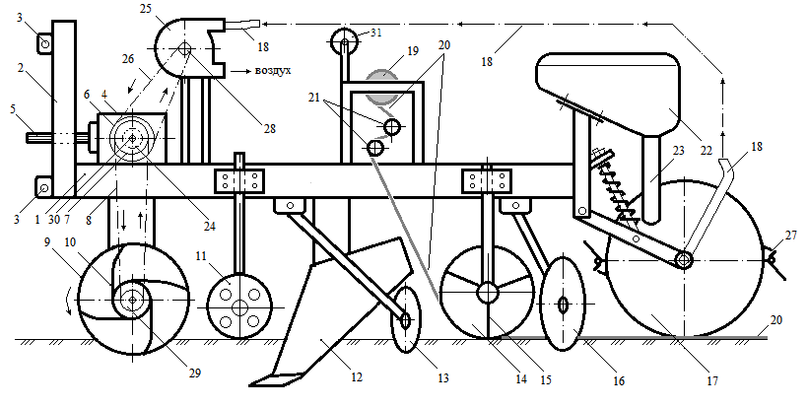

а)

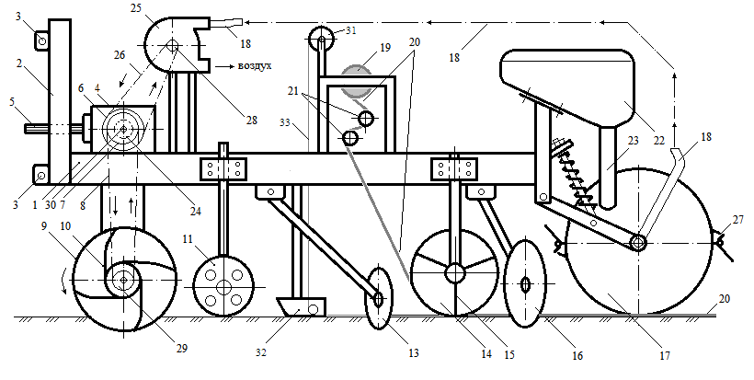

б)

Рисунок 1 - Принципиальная (конструктивно-технологическая) схема сеялки для посева бахчевых культур: а) для случая традиционного полива через арык; б) для случая капельного полива; 1-рама; 2-навеска сеялки; 3-ушко; 4-конический редуктор; 5-входной вал редуктора; 6-ведущий шкив; 7-ведущая звездочка; 8-цепная передача; 9-почвофреза; 10-ножи фрезы; 11-опорное колесо; 12-арыкорез; 13-диск-бороздорез; 14-шнековый барабан; 15-лопасти шнека; 16-закрывающий диск; 17-высевающий аппарат колесного типа; 18-вакуум провод;19-рулон полиэтиленовой пленки; 20- полиэтиленовая пленка; 21-направляющие трубки; 22-семенной бункер; 23-семяпровод; 24-обгонная муфта; 25-вакуум насос; 26-ременная передача; 27-высевающий рычаг; 28-ведомый шкив; 29-ведомая звездочка; 30-выходной вал редуктора; 31-рулон (бухта) капельной ленты; 32-сошник; 33-размотанная капельная лента

Обоснованы основные конструктивные параметры узлов сеялки для посева бахчевых культур: фрезы; арычника, укладчика пленки и капельных лент, а также высевающего аппарата колесного типа исходя из технологических требований местной технологии посева (таблица 1).

Таблица 1 – Обоснованные основные конструктивные параметры техники

|  |  |  |  |
| --- | --- | --- | --- |
| № | Показатели | Един. изм. | Значение |
| 1 | 2 | 3 | 4 |
| Конструкция арычника | | | |
|  | Ширина отвалов в верхней части | м | 0,7 – 0,9 |
|  | Ширина по дну арыка | м | 0,3 |
|  | Высота | м | 0,5-0,9 |
| Конструкция фрезы | | | |
|  | Среднее расстояние между фрезами | м | 0,7 |
|  | Максимальное расстояние между фрезами | м | 0,9 |
|  | Минимальное расстояние между фрезами | м | 0,7 |
|  | Глубина измельчения почвы фрезой | м | 0,05-0,15 |

Продолжение таблицы 1

|  |  |  |  |
| --- | --- | --- | --- |
| 1 | 2 | 3 | 4 |
|  | Ширина измельченного участка | м | 0,2 |
| Конструкция уплотнителя почвы | | | |
|  | Ширина уплотнителя по дну арыка | м | 0,3 |
|  | Ширина уплотнителя по середине арыка | м | 0,7-0,9 |
|  | Наружный диаметр уплотнителя | м | 0,5-0,7 |
|  | Внутренний диаметры уплотнителя | м | 0,3 |
|  | Диаметры оси уплотнителя | м | 0,1 |
| Конструкция высевающего колеса | | | |
|  | Наружный диаметр высевающего колеса | м | 0,51; 0,64 |
|  | Ширина высевающего колеса | м | 0,05-0,07 |
|  | Количество высевающих рычагов секций | штук | 2 |
| Конструкция механизма укладки пленки и капельных лент | | | |
|  | Диаметр укладочного колеса | м | 0,2 – 0,3 |
|  | Диаметр закрывающего диска | м | 0,25-0,35 |
|  | Расстояние между укладочным колесом и закрывающим диском | м | 0,2 – 0,3 |
|  | Ширина между укладочными колесами | м | 1,4 |
|  | Ширина между закрывающими дисками | м | 1,6 |
|  | Высота расположения рулона | м | 0,7 |
|  | Высота расположения направляющих труб | м | 0,4 |
|  | Высота расположения капельных лент | м | 1,3 |

Составлена кинематическая схема сеялки (рисунок 2).

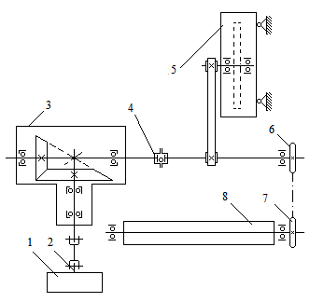

Рисунок 2 - Кинематическая схема передачи движения основным узлам сеялки для посева бахчевых культур: 1-трактор; 2-вал отбора мощности (ВОМ) трактора; 3-конический редуктор; 4-обгонная муфта; 5-вакуум-насос; 6-ведущая звездочка; 7-ведомая звездочка; 8-фреза

По кинематической схеме рассчитаны все режимные параметры техники (на оборот ВОМ трактора - 540 об/мин).

При этом вычислены следующие параметры:

- передаточное число редуктора – 1,438;

- обороты на выходном валу редуктора – 777 об/мин;

- передаточное отношение к вакуум насосу – 5;

- обороты на валу вакуум-насоса – 3885 об/мин;

- передаточное число звездочек фрезы – 1,56;

- обороты на валу фрезы – 1209 об/мин.

Графическим способом рассчитана длина маркера и установлены его размеры для разных случаев езды трактора.

По обоснованным параметрам проведены проектно-конструкторские работы, разработан конструкторский чертеж (рисунок 3а) и изготовлен опытный образец сеялки для посева бахчевых культур (рисунок 3б).

|  |  |
| --- | --- |
|  |  |
| а) | |

|  |  |
| --- | --- |
|  |  |
| б) | |

Рисунок 3 – Конструкторский чертёж и фото разработанной сеялки для посева бахчевых культур

**Третья глава** посвящена теоретическим исследованиям, в рамках которого были исследованы:

1. *Взаимодействия ножа фрезы с почвой*.

При работе нож почвофрезы совершает сложные движения: переносно-поступательное со скоростью $V_{м}$ и относительно-вращательное вокруг оси с угловой скоростью $ω$. Уравнение движения ножа фрезы имеет вид:

$x=V_{м}$*t+r cos $ω$ t*

*y= r(1- sin $ω$ t),* (1)

где, r – радиус барабана фрезы;

φ= $ω$ t – угол поворота рабочего органа фрезы;

t – время поворота ножа фрезы на угол φ.

Сопротивление почвы фрезерному рабочему органу складывается из сопротивления срезу почвы в горизонтальном направлении режущим крылом ножа, разрезанию пласта в вертикальной плоскости стойкой ножа, сопротивления на крошение почвы и на сообщение некоторой скорости отбрасываемой массе почвы.

В процессе работы на нож фрезы действует усилие, возникающее от сопротивления почвы резанию. Величина его зависит от состояния почвы, формы ножей фрезы, скорости резания и других факторов.

Усилие резания на одном ноже определяется по формуле:

$R_{p}=k_{p}∙S∙b,$ (2)

где, $k_{p}$– среднее удельное сопротивление почвы резан

$S$– подача на нож;

$b-ширина стружки$ (режущей части ножа).

Для Г-образного ножа при работе на тяжелых суглинках при ширине стружки $b=4,5$ см, кгс/см2.

При изучении процесса взаимодействия ножа фрезы с препятствием не учитывается сила, необходимая для сообщения скорости массе отбрасываемой срезанной почвы ножом, так как она действует при выходе ножа из зоны резания.

Суммарная сила сопротивления движению ножа фрезы определяется по следующей формуле:

${ R}_{с}$ = $R_{т}+R_{p}∙S∙b$, (3)

$R_{т}$– сила сопротивления, вызванное трением ножа о почву.

Для обеспечения надежной работы почвофрезы необходимо изучить процесс взаимодействия ножа с препятствием (камень, корни и др.), при этом имеет место ударная нагрузка ножа. На рисунке 4 приведена траектория движения ножа, построенная по уравнению (1).

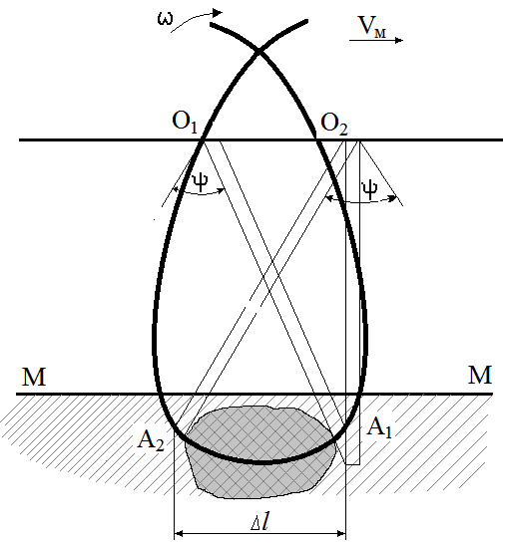

Рисунок 4 – Схема траектории движения ножа

Допустим, что нож фрезы в почве встретил препятствие (точка $А_{1})$. При этом нож будет заторможен в положении О1А1, а ось барабана переходит из положения О1 в О2. Перемещение ножа О1О2 соответствует размеру препятствия $Δl$ в направлении движения фрезы (рисунок 4).

При этом время торможения ножа $Δt$ почвофрезы равна:

$Δt=\frac{Δl}{V_{м}}$*,*

где, $V_{м}$– скорость движения машины.

За время $Δt$ нож повернется в относительном движении, сжимая пружину на угол:

$∆ψ=ω∙∆t=ω∙\frac{∆l}{V_{м}}$*.*

Для обеспечения нормальной работы почвофрезы в конструкции должна быть предусмотрены предохранитель ножа в виде пружины, обеспечивающей предохранение ножа от поломок при встрече с препятствием (рисунок 5):

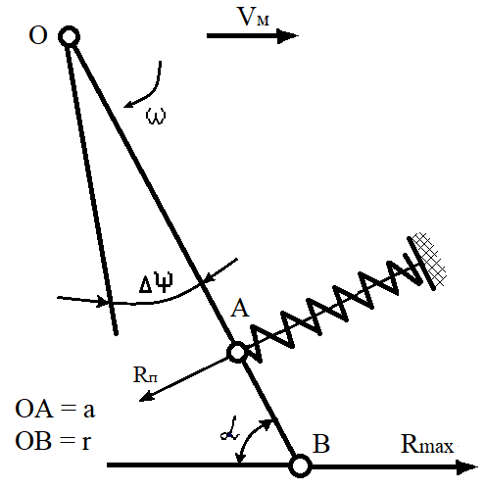

Рисунок 5 – Схема сил, действующих на нож почвофрезы

Сила деформации пружины при встрече ножа с препятствием равна:

$R_{п}$*= с $∙$ $∆ l_{1},$*  (4)

где, *с* – коэфициент жесткости пружины;

$∆ l_{1}$– деформация пружины, вызванное препятствием при взаимодействии с ножом.

Из условия равновесия рассматриваемой системы, получили формулу для определения жесткости пружины, обеспечивающей предохранение ножа от поломок при встрече с препятствием:

*с $≥\frac{\left(R_{тр}+k_{р}∙S∙b\right)∙r^{2}∙\sin{α}}{a^{2}∙∆l}.$* (5)

1. *Определение параметров кожуха почвофрезы* (рисунок 6).

С целью эффективного воздействия на начальный поток и уменьшения зон взаимодействия потоков, кожух должен иметь такую форму, чтобы после удара частицы отражались под одним и тем же углом $α_{п}$, а отраженный поток распределялся равномерно.

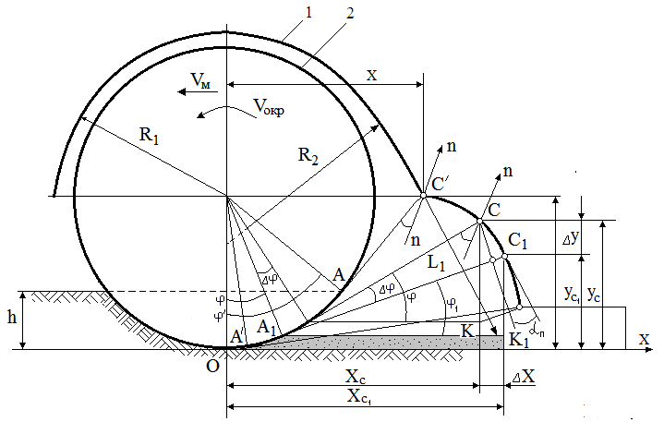

Рисунок 6 – Схема для определения основных параметров фрезы: 1-кожух, 2-фрезбарабан

По итогам проведенных теоретических расчётов и вычислений выведены уравнении, с помощью которых можно вычислить координаты точек профиля кожуха почвофрезы в зависимости от угла поворота $φ$.

Построение кривой формы кожуха осуществляется в координатной системе с центром в точке касания фрезбарабана с почвой.

При этом должно сохранятся условие: $tgα_{п}=const,$

$\left.\begin{aligned}sinφ_{1}=sinφ-∆φ∙cosφ, cosφ_{1}=cosφ+∆φ∙sinφ \\ L_{1}=L+R∙∆φ\left(1+tgα_{п}∙∆φ\right) \end{aligned}\right\}$ (6)

$y=R∙\left[1-cosφ+\frac{sinφ}{tgα_{п}}\right]+C_{2}^{/}∙\frac{sinφ}{e^{tgα_{п}∙φ}}$, (7)

Обязательным условием при проектировании формы кожуха почвофрезы является постоянство угла отражения частиц $α_{п}=const$, что уменьшает перемещение частиц по слоям.

Таким образом, в теоретической части исследования работы выведены аналитические зависимости позволяющие сконструировать оптимальные рабочие органы клина ножа арычника и фрезы.

**В четвертой главе** «Экспериментальные исследования» показаны работы, по проведённым экспериментальным исследования на разработанной технике. Программой экспериментальных исследований было запланировано исследование равномерности глубины заделки семян.

**Исследование равномерности глубины заделки семян.**

Для исследования равномерности глубины заделки семян была составлена следующая схема (рисунок 7):

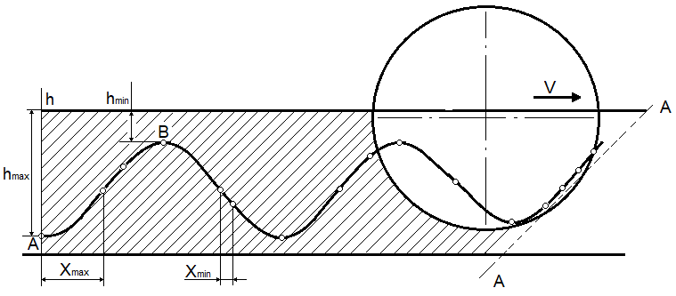

Рисунок 7 - Схема распределения семян по глубине заделки на площади поля: $h_{max}, X_{max}$– максимальные значения семян соответственно по глубине заделки и по площади поля; ${h_{min},X}_{min}$– минимальные значения семян соответственно по глубине заделки и на площади поля

Для объективной оценки технологического процесса работы посевной машины в целом, и в частности системы: «высевающий аппарат-распределитель – посевное поле» рассмотрели:

*а) кривых законов распределения семян по глубине заделки $h_{t}$* полученные в ходе экспериментальных исследований (рисунок 8).

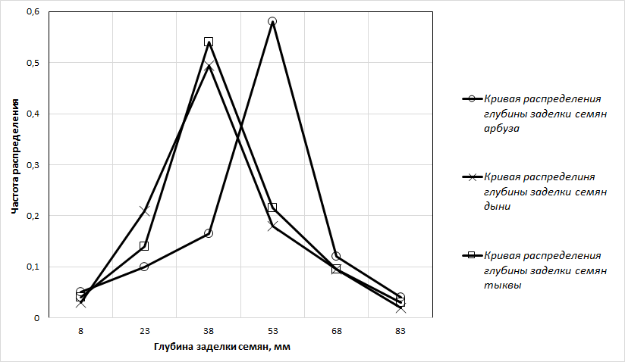

Рисунок 8 - Кривые распределения глубины заделки семян арбуза $(h_{t}^{а})$, дыни $(h_{t}^{д})$, тыквы $(h_{t}^{т})$

*б) кривых законов распределения на посевном поле $X_{t}$* , полученные в ходе экспериментальных исследований (рисунок 9).

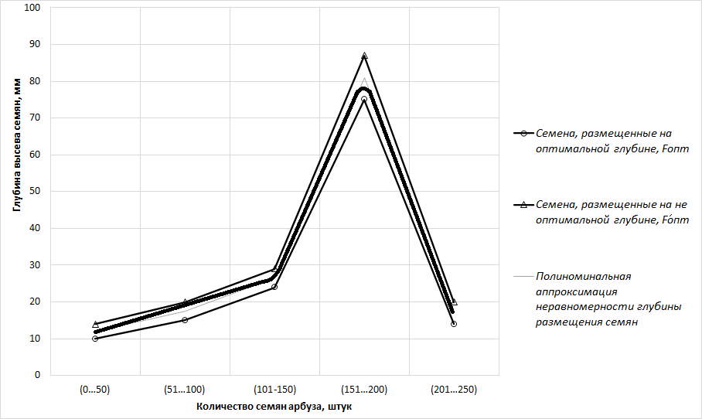

а)

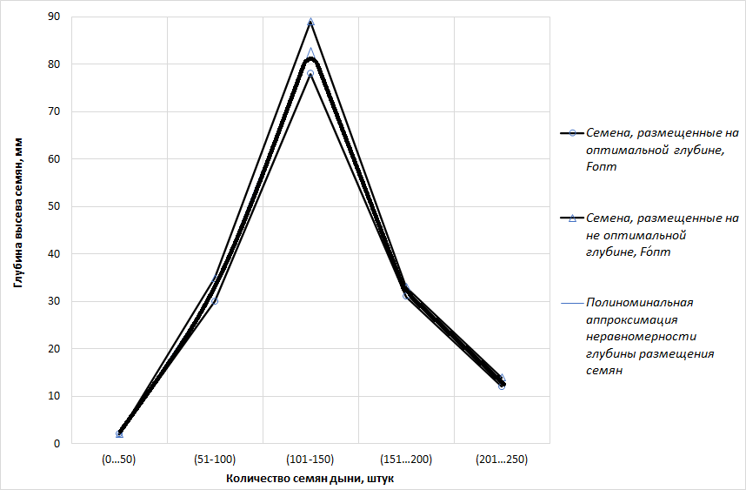

б)

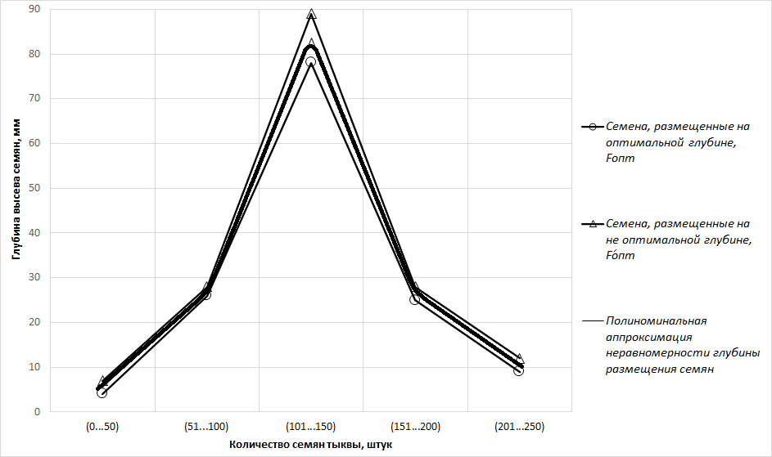в)

Рисунок 9– Кривые распределения семян бахчевых культур по площади: а) – арбузы; б) - дыни; в) – тыквы

Зная площадь поля Fопт., где семена размещены на оптимальной глубине, по аналогии распределения семян по глубине можно определить количество семян, размещённых на оптимальной площади Fопт., и их равномерность.

При этом коэффициенты детерминации и вариации соответственно составили:

$R_{а}^{2}=0,931, { V}_{а}=4,14\%$; ${ R}_{д}^{2}=0,913, { V}_{а}=4,2 \%$; $R_{т}^{2}=0,910, { V}_{а}=4,21\%$, что подтверждает адекватность эмпирических кривых с теоретическими.

**В пятой главе** проведены технико-экономические расчёты диссертационной работы, где указаны основные фактические (таблица 2) и расчётные показатели эффективности техники (таблица 3).

Таблица 2 - Фактические затраты на посевные работы бахчевых культур (расценки за 2024 год)

|  |  |  |  |  |  |
| --- | --- | --- | --- | --- | --- |
| № | Наименование расходов | Единица измерения | Коли-чество | Стоим. ед. | Всего, сом |
| 1 | 2 | 3 | 4 | 5 | 6 |
|  | Измельчение почвы | га | 1 | 3000 | 3000 |
|  | Нарезка поливных арыков | га | 1 | 2000 | 2000 |
|  | Оплата наемным работникам за подготовку поля под посев | чел | 7 | 1200 | 8400 |
|  | Транспортные расходы | га |  |  | 600 |
|  | Всего затрат на подготовку поля под посев |  |  |  | **14000** |
|  | Оплата наемным работникам за посев семян | чел | 5 | 1200 | 6000 |
|  |  |  |  |  |  |
|  | Оплата наемным работникам за посадку рассады | чел | 12 | 1200 | 14400 |
|  | Общие затраты на 1 га с учетом посева семян | сом |  |  | 20000 |
|  | Общие затраты на 1 га с учетом посадки рассады | сом |  |  | 28400 |

Таблица 3 - Расчет технико-экономических показателей новой техники

|  |  |  |  |  |
| --- | --- | --- | --- | --- |
| № | Показатель | Ед. изм. | Значение | Примечание |
| 1 | 2 | 3 | 4 | 5 |
|  | Часовая производительность техники | га/час | 1,0-1,5 | В зависимости от состояния почвы |
|  | Себестоимость ручной подготовки поля под посев бахчевых культур | га | 14000 | Таблица 2 |
|  | Затраты на изготовление техники | сом | 350000 | Фактические данные |
|  | Стоимость услуги посева бахчевых культур | га | 10000-12000 | Согласно анализу рынка |
|  | Стоимость сдачи в аренду сеялки механизаторам | сом/га | 4000 | 40% от услуги техники |

Продолжение таблицы 3

|  |  |  |  |  |
| --- | --- | --- | --- | --- |
| 1 | 2 | 3 | 4 | 5 |
|  | Сезонный объем работ, выполняемой техникой | га | 50 | Фактически объем может быть больше |
|  | Ожидаемый сезонный доход от сдачи в аренду сеялки | сом | 200000 |  |
|  | Срок окупаемости в годах  Срок окупаемости по площади | лет  га | 1,75  88 |  |

Стоимость затрат на изготовление сеялки для посева бахчевых культур было принято из фактических расходов (таблица 2), потраченных на закуп материалов для изготовления техники, оплаты услуги работникам при изготовлении техники, а также с учётом затрат на её доработку.

На производстве практикуется передача сельхозтехники в аренду механизаторам, имеющим свои трактора. При этом, от дохода, полученного от оказания услуг населению, порядка 35-40% выплачивается за аренду сельхозтехники. При случае передачи разработанной техники в аренду механизаторам, то техника окупиться уже во второй год, при наличии своего трактора, сеялка окупится в первый год работы.

Таким образом, разработанная техника имеет малый срок окупаемости, высокодоходна и востребована на рынке.

**ВЫВОДЫ:**

1. На основе анализа технологий и технических средств для посева бахчевых культур предложен механизированный способ посева с использованием комбинированной сеялки, позволяющей за один проход выполнять несколько технологических операций: измельчение почвы; нарезку поливных арыков или укладку капельных лент, укрытие полиэтиленовой пленкой с закрыванием его краев; точный высев семян в отверстия, проделанные в пленке.

2. В результате полевых исследований местной технологии посева бахчевых культур под пленку определены основные конструктивные и режимные параметры узлов сеялки для посева бахчевых культур:

- ширина отвалов арычника - 0,8 м,

- высота арычника - 0,7 м;

- ширина захвата фрезы - 2 м;

- ширина уплотнителя: посредине - 0,3 м, по краям - 0,8 м;

- диаметр высевающего колеса: для арбуза - 0,51м, для дыни - 0,64 м;

- ширина высевающего колеса - 0,06 м;

- диаметр пленкоукладчика - 0,25 м;

- диаметр закрывающего диска - 0,3 м;

- длина маркеров - 2,47 м;

- частота вращения вакуум-насоса - 3885 об/мин;

- частота вращения вала фрезы - 1209 об/мин.

3. Разработаны конструктивно-технологическая схема и изготовлен опытный образец сеялки для посева бахчевых культур в двух вариантах: по традиционной технологии полива из арыка и с капельным поливом. Техническая новизна разработанной сеялки защищена Евразийским патентом на изобретение №046860 «Сеялка для посева бахчевых культур».

4. Разработана конструкция высевающего аппарата для посева бахчевых культур (Патент Кыргызской Республики на изобретение №2255 «Высевающий аппарат для посева бахчевых культур»).

5. Проведены теоретические исследования процесса взаимодействия ножа фрезы с препятствием (камень, корни и др.). Получена формула для расчета жесткости пружины, обеспечивающей предохранение ножей от поломок при попадании посторонних предметов. Выведены эмпирические уравнения, описывающие процесс равномерности высева семян.

6. Определена технико-экономическая эффективность разработанной сеялки для посева бахчевых культур и рассчитан срок окупаемости, который составил 1,75 лет или посев 88 га площади бахчевых культур.

**ПРАКТИЧЕСКИЕ РЕКОМЕНДАЦИИ**

Разработанная в рамках настоящей научно-исследовательской работы техническое средство рекомендуется использовать в сельскохозяйственном производстве, при проведении посевных работ бахчевых культур.

Полученную методику расчёта и обоснования основных конструктивных и режимных параметров новой техники, а также результаты научных исследований предлагается использовать в учебном процессе, при подготовке инженерных кадров и в конструкторских работах, при конструировании нового технического средства.

**СПИСОК ОПУБЛИКОВАННЫХ РАБОТ ПО ТЕМЕ ДИССЕРТАЦИИ**

1. [Состояние и резервы машиноиспользования в аграрном секторе Кыргызской Республики](https://elibrary.ru/item.asp?id=42965091) [Текст] / [Ы.Дж. Осмонов, Р.А. Касымбеков, С.Ж. Акматова и др.]. [Научные исследования в Кыргызской Республике](https://elibrary.ru/contents.asp?id=42965089). [№2](https://elibrary.ru/contents.asp?id=42965089&selid=42965091).2015. - С. 13-17. Режим доступа: <https://www.elibrary.ru/> item.asp?id=42965091
2. Касымбеков, Р.А. Адаптация технологии капельного орошения к условиям сельского хозяйства Кыргызстана [Текст] / Р.А. Касымбеков, С.Ж. Акматова. Вестник Кыргызского национального аграрного университета имени К.И. Скрябина, [№4 (40)](https://elibrary.ru/contents.asp?id=34306423&selid=26997448). 2016. -С. 57-60. Режим доступа: https://www.elibrary.ru/item.asp?id=26997448
3. Акматова, С.Ж. Разработка местных образцов оборудований для технологии капельного орошения [Текст] / С.Ж. Акматова. [Вестник Кыргызского национального аграрного университета им. К.И. Скрябина](https://elibrary.ru/contents.asp?id=34544983). [№4(45)](https://elibrary.ru/contents.asp?id=34544983&selid=30525407). 2017. -С. 205-209. Режим доступа: <https://www.elibrary.ru/> item.asp?id=30525407
4. Акматова, С.Ж. Преимущества и недостатки применения технологии капельного орошения в Кыргызстане [Текст] / С.Ж. Акматова. Вестник Кыргызского национального аграрного университета имени К.И. Скрябина, №4(40), 2016. - С. 67-70. Режим доступа: <https://www.elibrary.ru/> item.asp?id=26997451
5. Касымбеков, Р.А. [Насосно-фильтрационная установка для технологии капельного орошения [Текст] /](https://elibrary.ru/item.asp?id=46480431) Р.А. Касымбеков, Б.Ш.Айтуганов, С.Ж. Акматова. [Вестник Алтайского государственного аграрного университета](https://elibrary.ru/contents.asp?id=46480413). [№8(202)](https://elibrary.ru/contents.asp?id=46480413&selid=46480431). 2021. - С. 97-102. Режим доступа: <https://www.elibrary.ru/item> .asp?id=46480431
6. Разработка исходных требований на сеялку для посева бахчевых культур [Текст] [Ы.Дж. Осмонов, С.Ж. Акматова, Р.А. Касымбеков и др.] [Вестник Кыргызско-Российского Славянского университета](https://www.elibrary.ru/contents.asp?id=44056938). Т.20. [№8](https://www.elibrary.ru/contents.asp?id=44056938&selid=44056948). 2020. -С. 54-58. Режим доступа: https://www.elibrary.ru/item.asp?id=44056948
7. Касымбеков, Р.А. Обоснование конструктивно-технологических параметров сеялки для бахчевых культур [Текст] / Р.А. Касымбеков, С.Ж. Акматова, Б.Ш. Айтуганов. [Наука, новые технологии и инновации Кыргызстана](https://www.elibrary.ru/contents.asp?id=45543708). [№4](https://www.elibrary.ru/contents.asp?id=45543708&selid=45543712). 2020. -С. 14-20. Режим доступа: <https://www.elibrary.ru/> item.asp?id=45543712
8. Касымбеков, Р.А. Разработка конструкции высевающего аппарата колесного типа для посева бахчевых культур [Текст] / Р.А. Касымбеков, Б.Ш. Айтуганов, С.Ж. Акматова. Journal of Advanced Research in Technical Science. –Seattle, USA: SRC MS, AmazonKDP. 2021. Issue 23, Volume 2. p.149-154. Режим доступа: https://www.elibrary.ru/item.asp?id=44850384
9. Расчет длины маркера сеялки для бахчевых культур [Текст] / [Б.Ш. Айтуганов, Н. Дуйшонбек уулу, С.Ж. Акматова и др.]. [Машиноведение](https://elibrary.ru/contents.asp?id=49758721). [№1(15)](https://elibrary.ru/contents.asp?id=49758721&selid=49758735). 2022. -С. 116-123. Режим доступа: <https://www.elibrary.ru/> item.asp?id=49758735
10. Акматова, С.Ж. Составление кинематической схемы на сеялку для посева бахчевых культур [Текст] / С.Ж. Акматова. Journal of Advanced Research in Technical Science. №29. 2022. –С.70-74. Режим доступа: <https://www.elibrary> .ru/item.asp?id=48339375
11. Результаты полевых испытаний сеялки для посева бахчевых культур [Тексти] / [Р.А. Касымбеков, С.Ж. Акматова, Б.Ш. Айтуганов и др.]. Научно-технический журнал «Машиноведение», №2(18), 2023. – С.41-48. Режимы доступа: https://www.elibrary.ru/item.asp?id=67268915
12. Пат. 2255 Кыргызская Республика, МПК A01C 7/04 (2021/01). Высевающий аппарат для посева бахчевых культур [Текст] / Б.Ш. Айтуганов, Б.С. Султаналиев, Р.А. Касымбеков, Ы.Дж. Осмонов, С.Ж. Акматова. - №20200059.1; заявл. 09.12.2020; опубл. 16.08.2021. Бюл. №8/1. Режим доступа: [https://drive.google.com/file/d/12D4uUYAl7 qdAOh008AT](https://drive.google.com/file/d/12D4uUYAl7%20qdAOh008AT)-EI_j-zIiABd5/view?usp=sharing
13. Пат. №046860 Евразийский, МПК A01B 13/02 (2006.01), A01B 33/02 (2006.01) и др. Сеялка для посева бахчевых культур [Текст] / Р.А. Касымбеков, Б.Ш. Айтуганов, Ы.Дж. Осмонов, Б.С. Султаналиев, А.Э. Акматов; С.Ж. Акматова. -№202293216; заявл. 15.11.2022; опубл. 27.04.2024. Режим доступа: [http://www.eapatis.com/Data/EATXT/ eapo2024/PDF](http://www.eapatis.com/Data/EATXT/%20eapo2024/PDF) /046860.pdf

**Акматова Сымбат Жамаловнанын 05.20.01 – айыл чарбасын механизациялаштыруунун технологиялары жана каражаттары адистиги боюнча техника илимдеринин кандидаты илимий даражасын алуу үчүн «Бакча өсүмдүктөрүн себүүчү жана тамчылатып сугарууга суу жеткизүүнү шарттоочу орнотмону иштеп чыгуу» - деген темадагы диссертациясынын**

**РЕЗЮМЕСИ**

**Өзөктүү сөздөр:** сепкич, айкалыштырылган жабдуулар, фреза, пленка төшөгүч, тамчылатма лента, бакча өсүмдүктөрү.

**Изилдөөнүн объектиси.** Бакча өсүмдүктөрүн себүү жана тамчылатып сугарууга суу менен камсыз кылуу үчүн арналган технологиялар. Бакча өсүмдүктөрүн сепкич.

**Изилдөөнүн предмети**. Топурак иштетүүчү-себүүчү машинанын жана суу берүү түзүлүшүнүн топуракты иштетүү жана бахча өсүмдүктөрүн себүү процессинин закон ченемдүүлүктөрү

**Изилдөөнүн максаты.** Параметрлерин негиздөө менен салттуу сугарууну жеңилдетүүчү арык тартуучу жана тамчылатып сугаруу үчүн суу менен камсыздоочу тамчылатма түтүктөрдү төшөөчү механизмдерин камтыган бакча өсүмдүктөрүн себүү үчүн арналган техникалык каражатты иштеп чыгуу.

**Изилдөө методдору**: Системалык мамиле, математикалык моделдөө ыкмалары, статистикалык ыкмалар жана инженердик эсептөөлөр колдонулган.

**Алынган натыйжалар жана алардын жаңылыгы**: Бакча өсүмдүктөрүн себүү боюнча технологиялык операцияларды биргеликте аткарууга мүмкүндүк берүүчү жаңы техникалык каражат иштелип чыкты.

Жаңылыктар төмөнкүлүрдө:

- бир жүрүүдө бир нече технологиялык операцияларды аткарган айкалыштырылган агрегаттын жаңы конструкциялык-технологиялык схемасы сунушталды (евразиялык патент № 046860 « Бакча өсүмдүктөрүн себүү үчүн сепкич»);

- жабдуулардын конструкциялык, технологиялык жана эксплуатациялык параметрлерин аныктоо үчүн эсептөө методикасы иштелип чыккан;

- бакча өсүмдүктөрүн себүү үчүн сеялканын жумушчу бөлүктөрүнүн параметрлерин өзгөртүү процесстерин жана тамчылатып сугаруу үчүн суу менен камсыз кылуу процесстерин мүнөздөгөн аналитикалык көз карандылыктар табылган.

**Колдонуу даражасы:** Илимий-изилдөө иштеринин натыйжалары Кыргыз Республикасынын дыйкан чарбаларында, ошондой эле айыл чарба окуу жайларынын окуу процессинде колдонулушу мүмкүн.

**Колдонуу чөйрөсү:** айыл чарба өндүрүшү, айыл чарба жана инженердик окуу жайларындагы окуу процессинде.

**РЕЗЮМЕ**

**диссертации Акматовой Сымбат Жамаловны на тему: «Разработка установки для посева и водоподачи капельного полива бахчевых культур», представленной на соискание ученой степени кандидата технических наук по специальности 05.20.01 – технологии и средства механизации сельского хозяйства**

**Ключевые слова:** сеялка, комбинированная техника, фреза, укладчик плёнки, капельная лента, бахчевых культуры.

**Объект исследования.** Технологии, предназначенные для посева и водоподачи для капельного полива бахчевых культур. Сеялка для посева бахчевых культур.

**Предмет исследования**. Закономерности процессов обработки почвы и посева бахчевых культур почвообрабатывающе-посевной машиной и установкой водоподачи.

**Цель исследования.** Обоснование параметров и разработка технического средства, предназначенного для посева бахчевых культур с механизмом, способствующим проведению традиционного полива через арык, а также с механизмом укладки труб на водоподачу для капельного полива.

**Методы исследования.** Использованы системный подход, математические методы моделирования, статистические методы, инженерные расчёты.

**Полученные результаты и их новизна.**

Разработано новое техническое средство, позволяющее комплексно выполнить технологические операции посева бахчевых культур.

Новизна заключается в следующем:

- предложена новая конструктивно-технологическая схема комбинированного агрегата, выполняющего несколько технологических операций за один проход (евразийский патент №046860 «Сеялка для посева бахчевых культур);

- разработана методика расчёта для определения конструктивных, технологических и режимных параметров техники.

- найдены аналитические зависимости, характеризующие процессы изменения параметров рабочих органов сеялки для посева бахчевых культур и водоподачи для капельного орошения.

**Степень использования.** Результаты научно-исследовательских работ могут быть использованы в крестьянских хозяйствах Кыргызской Республики, а также в учебном процессе аграрных вузов.

**Область применения:** Сельскохозяйственное производство, учебный процесс аграрных и инженерных учебных заведений.

**ABSTRACT**

**dissertation of Akmatova Symbat Zhamalovna on the theme: ‘Development of installation for sowing and water supply for drip irrigation of melon crops’, in support of candidature for a technical degree majoring in 05.20.01 - Technologies and Means of Mechanisation of Agriculture**

**Key Words:** seeder, combined technology, milling machine, film stacker, drip tape, melon crops.

**Target of research.** Technologies designed for sowing and water supply for drip irrigation of melon crops. Seeder for sowing melon crops.

**Research subject**. Regularities of soil cultivation and sowing of melon crops with tillage-sowing machine and water supply unit.

**Goal of research.** Justification of parameters and development of technical means designed for sowing melon crops with a mechanism that promotes traditional irrigation through a ditch (aryk), as well as with a mechanism for laying pipes on the water supply for drip irrigation.

**Research approaches.**

We used system approach, mathematical modelling methods, statistical methods, engineering calculations.

**Results and their novelty.** We have developed a new technical means that allows to perform technological operations of sowing melon crops in an integrated way.

The novelty consists in the following:

- a new constructive-technological scheme of the combined aggregate, performing several technological operations in one pass (Eurasian patent No. 046860 ‘Seeder for sowing melon crops) is proposed;

- a calculation methodology for determining the design, technological and mode parameters of the equipment has been developed.

- analytical dependencies characterising the processes of changing the parameters of the working bodies of the seeder for sowing melon crops and water supply for drip irrigation have been found.

**Extent of use.** The results of research work can be used in peasant farms of the Kyrgyz Republic, as well as in the educational process of agrarian universities.

**Scope of use:** Agricultural production, educational process of agrarian and engineering educational institutions.

Формат 60х84 1/16 бумага офсетная. Объем 1,38 печ. листа.

Тираж 50 экз.

________________________________________________________________

Отпечатано ОсОО «Кут-Бер» г. Бишкек, ул. Медерова, 68